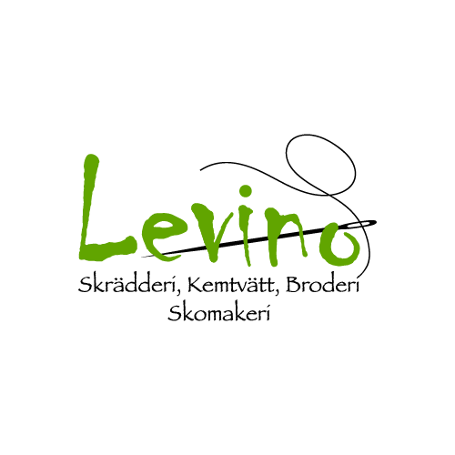
Kostym/Dräkt (två delar) | 345 :- | TILLÄGG
Smokingkavaj | 235 :- | Inknappsfoder | 130:-
Smokingbyxa | 195 :- | GARDEROB |  | DIVERSE PLAGG
Kavaj/Dräkt | 225 :- | Morgonrock/Badkappa | 225 :- | Lakan |  | 130:-
Byxor | 210 :- | Skidoveral, Dräckt fr. | 495 :- | Lakan dubblet |  | 195:-
Frackbyxa | 220 :- | Halsduk, sjal fr. | 115 :- | Påslakan enkelt |  | 150:-
Smoking  Frack kavaj | 399  290 | scarves | 115 :- | Påslakan dubblet |  | 240:-
Kjol, Kort | 150 :- | MOCKA, NAPPA |  | Jeans |  | 200:-
Kjol lång | 190 :- | Blus /kofta | 420 :- | Dukar/kvm |  | 85:-
Lång/vid kjol fr. | 250:- | Byxa | 390 :- | Dun jacka kort |  | 425:-
Väst | 130 :- | Handskar, Kepsar, Mössa | 245 :- | Dun Jacka Lång |  | 695:.
Rock/Kappa/Trench Coat fr. | 350 :- | Jacka ¾ fr. | 745 :- | Dun jacka Extra lång |  | 795:-
Lång Rock/Trench coat | 450:- | Jacka kort | 650:-
Jacka kort | 280 :- | Kappa/rock Mocka …fr | 1150: | Skinn Mocka rengöring
Mellanjacka fr | 380 :- | Kjöl Mocka ……….fr. | 380 :- | Kepsar Handskar |  | 245:-
Jackalång | 480 :- | Klänning Mocka……..fr. | 690 :- | Väst |  | 390:-
Fuskpäls 3/4 | 550 :- | Väst | 339 :- | Kofta/Skjorta fr. |  | 350:-
Dunjacka kort | 425:- | PÄLS |  | Kjol/mellan/lång …………..fr. |  | 450:-
Dunjacka . | 595 :- | Långhårspälsar……..fr. | 1250:- | Klänning ……………………fr. |  | 690:-
Dunkappa /Lång Dunjacka | 695 :- | Pälskappa……………fr. | 1250:-1250 | Byxa |  | 390:-
Dunväst | 315 :- | Fårpäls 85 cm ………fr. | 990:- | Jacka ………………………fr. |  | 545:-
Klänning enkel | 220 :- | Pälsjacka…………….fr. | 990:- | Jacka ¾ eller Kappa fr. |  | 745:-
Långklänning fr. | 350 :- | Pälsmocka väst | 580:- | Plagg med huva eller
Aftonklänning fr. | 495 :- | Pälsmocka jacka | 1290; | extra krage tillkommer | 165.-
Bröllopsklänning fr. | 845 :- | Pälsmocka jacka ¾ Kappa | 1290: | Mattvätt tras / nålfilts
Pollover/kofta, stickad fr. | 185 :- | Åkpåse | 390:- | Gummerade kvm | 225:-
Skjorta mer än 5 st | 30:- | Fårfäll stor | 590:- | Nöthårs/röllakan/ kvm | 275:-
Damskjorta st | 59 :- | Fårfäll………………….fr. | 390:- | orient/kina handtuftade kvm | 295:-
Skjorta mindre än 5 st. | 55 :- | Pälsmocka mössa | 355:- | ryor/sisal, kokosmattor kvm | 275:-
Blus/Topp | 125:- | Päls krage | 295.- | Silkmatta kvm | 325:-
Lång Blus | 195:- | Komatta 425:- till | 900:- | Madrass 115 cm | 850:-
Siden Blus | 155:- | MC ställ ej delbart fr | 1290.- | Madrass 120 till 180cm | :-
Slips | 115:- | MC ställ delbart fr. | 1495.- | Madrass 90 cm | :-
 |  | Soffdynor i skinn/nobuck fr. | 345:- |  | :-

